**成都信息工程大学计算机学院**

**课**

**程**

**实**

**验**

**报**

**告**

|  |  |
| --- | --- |
| **实验课程：** | **2D游戏设计与分析** |
| **实验项目：** | **Unity开发环境使用及GitHub软件使用** |
| **指导教师：** | **魏敏** |
| **学生姓名:** | **代志强** |
| **学生学号：** | **2018053094** |
| **班 级：** | **2018级数字媒体技术（应用型）** |
| **实验地点：** | **双中心B215** |
| **实验时间：** | **2020年4月25日18:30点~20:00点** |
| **实验成绩：** |  |

**一【上机实验内容】**

1. 使用SVN版本管理软件
2. 安装最新版版本管理软件
3. 新建版本库
4. 检出新版本，Untiy工程使用该版本文件夹
5. 添加新文件到版本库
6. 提交版本并书写注释
7. 熟悉Unity软件使用
8. 新建工程Mr.Potato
9. 导入素材
10. 使用sprite Edtor编辑素材并创建场景，包括：前景，背景和主角
11. 将完成的工程提交到版本库保存

**二【上机调试中出现的错误信息、错误原因及解决办法】**

1. 错误信息：在编写背景（前景和后景）的时候有些图像显示不出来。

错误原因：层级关系设置错误。

解决办法：重新分析层级关系，相同的东西放到一层，一层内再排序渲染即可。

1. 错误信息：不能左右控制方向。

错误原因：GetAxis的垂直这个单词拼错了。

解决办法：纠正拼写。

**三【上机实验中的其他它问题及心得】（重点）**

必须要十分的仔细分析，梳理步骤，不能缺少步骤才能够得到预计的效果。

**四【结果】**

创建场景：把素材依次导入，设计层级关系以得到正确的显示结果。

* 背景：

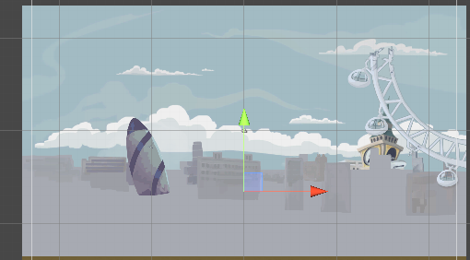

他们都是BackGround层：

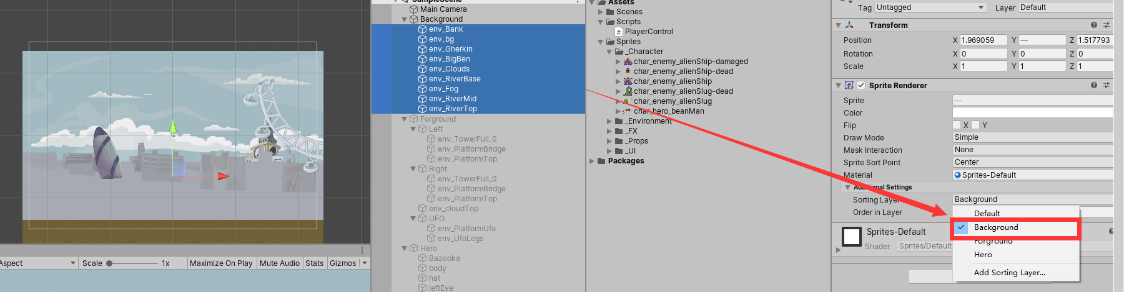

层内注意设计层级关系，要放后面的值越大：

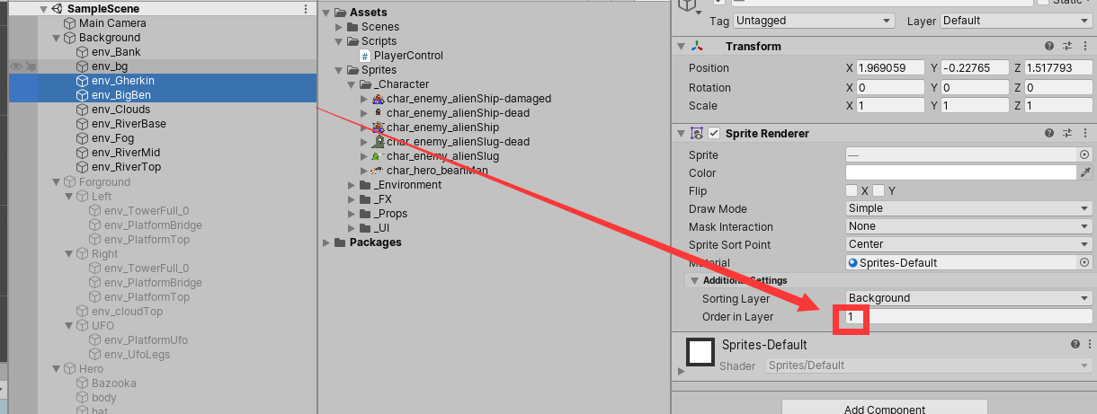

* 前景：

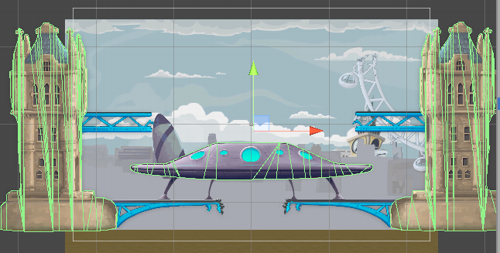

飞船、桥梁、建筑都需要刚体和碰撞体。

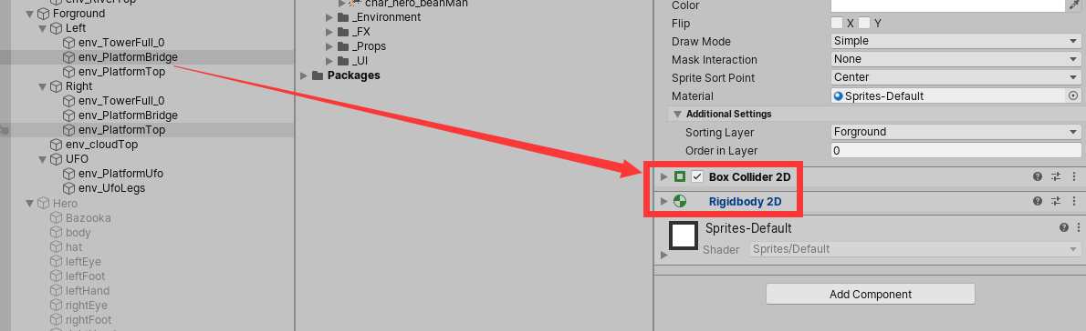

层级关系同理：

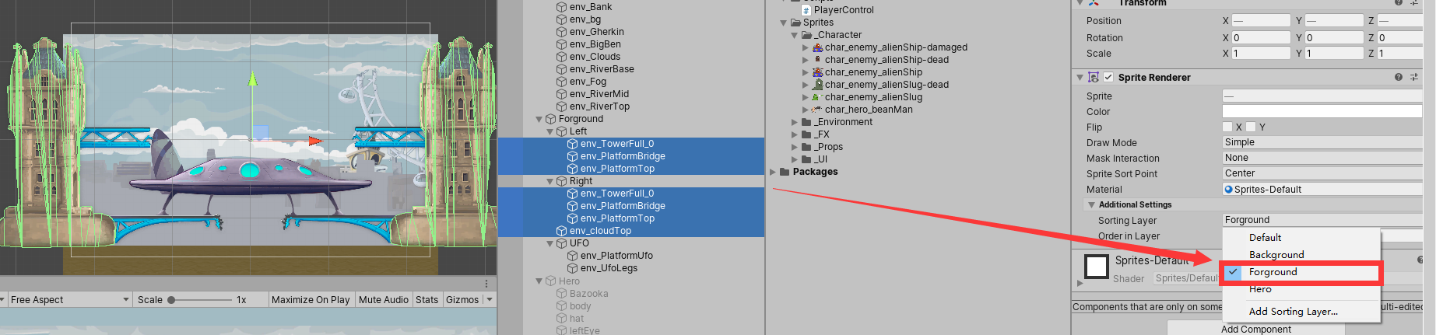

* 主角：

主角唯一的不同就是他需要先从图片里面分割出来然后把身体的各个部位拼接，使用Sprite Editor：

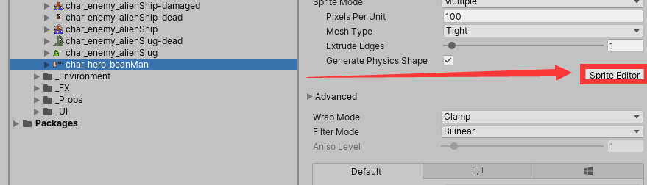

先分割，再改名：

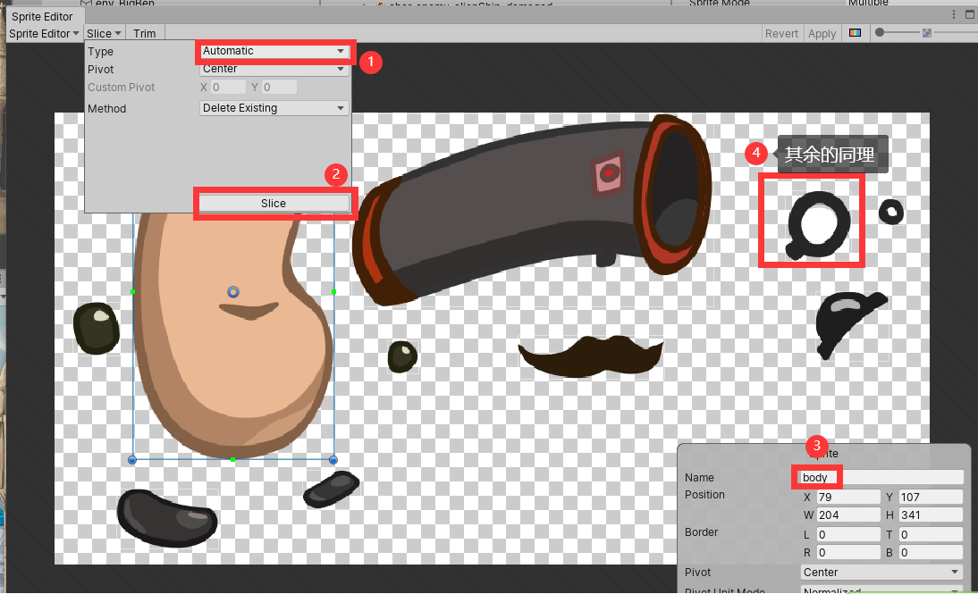

分割结果：

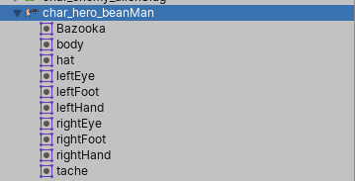

然后将它们拖到屏幕上，然后拼接：

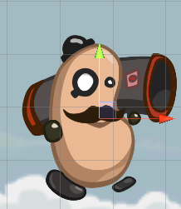

最终效果如图：

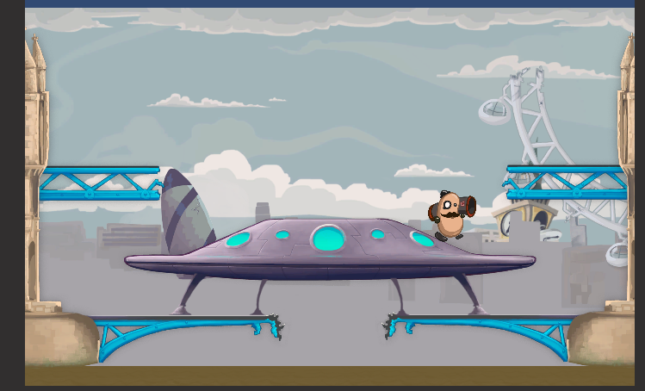

移动实现代码：

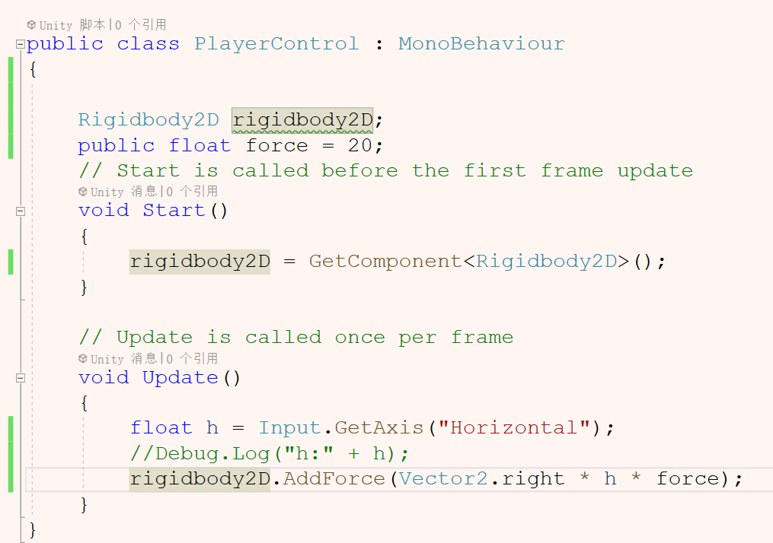

提交到GitHub：

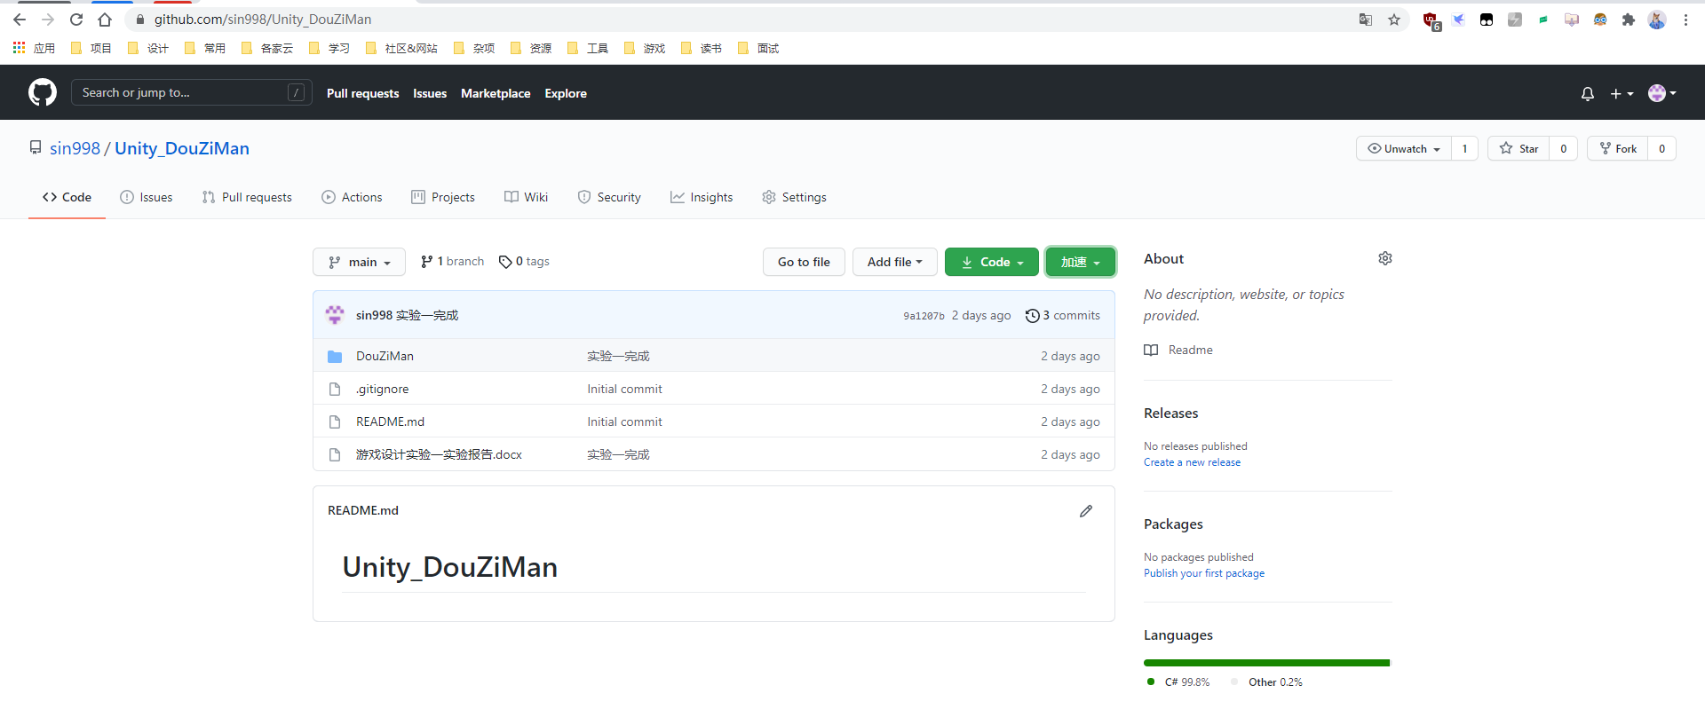

GitHub地址：<https://github.com/sin998/Unity_DouZiMan>